Задачи трудовых отрядов:
- обеспечить в период летних каникул организованное трудовое участие на территории города, благоустройстве и озеленении города, охране природы, ремонте;
- развивать культуру общения детей и взрослых.
При заключении трудового договора впервые трудовая книжка и страховое свидетельство обязательного пенсионного страхования (СНИЛС) оформляются работодателем (статья 65 ТК РФ).

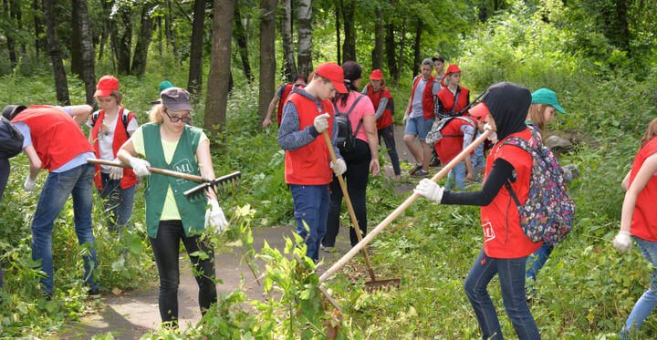

Согласно положений ст. 60 Трудового кодекса РФ заключение трудового договора допускается с лицами, достигшими возраста шестнадцати лет за исключением случаев, предусмотренных настоящим Кодексом, другими федеральными законами.

Планируемый результат:
реализация программы будет способствовать:
- активному участию в трудовой жизни своей бригады и отряда;
- формированию желания и умения быть активными участниками трудового процесса;
- формированию экологической культуры;
- улучшению физического и духовного состояния, выработке положительной мотивации к здоровому образу жизни.
В соответствии со ст. 92 Трудового кодекса РФ сокращенная продолжительность рабочего времени устанавливается:
- для работников в возрасте до 16 лет - не более 24 часов в неделю;
- для работников в возрасте от 16 до 18 лет - не более 35 часов в неделю;
- для работников, являющихся инвалидами I или II группы, - не более 35 часов в неделю.
Прокуратура города Березники
Пермского края
РАЗЪЯСНЯЕТ:

Трудовые отряды для подростков на период летнего отдыха.

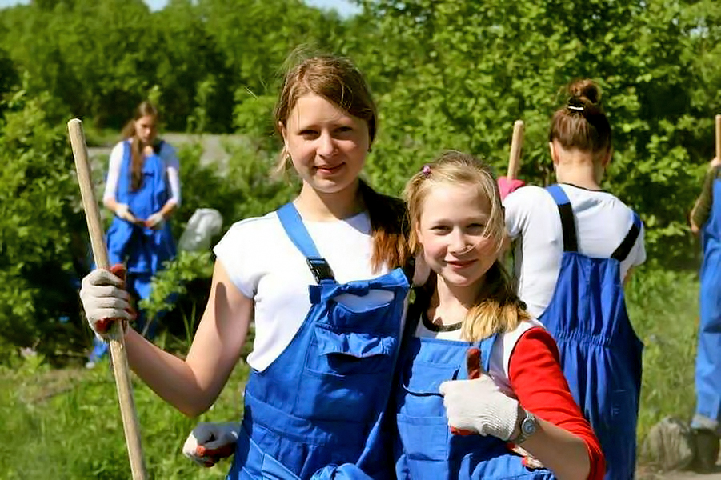

Город Березники
2018
Перечень необходимых документов:
- Копия паспорта
- Копия СНИЛС и ИНН
- Реквизиты сберегательного
счета в Сбербанке на имя подростка
- Справка об отсутствии судимости, делается около месяца (заказывается в МФЦ*)
- Справка формы 086-у медицинская (при необходимости)
- Трудовая книжка
- До достижения 14-летнего возраста требуется согласие родителей

* В г. Березники, МФЦ располагается по адресам:
ул. Юбилейная, 94;
ул. Карла Маркса, 37
тел. 8 (800) 555-05-53
Режим работы:
пн-ср. 8:00–18:00;
чт. 8:00–20:00;
пт. 8:00–18:00;
сб. 8:00–16:00
В городе Березники
действуют
«Отряды Мэра»
Возможность заработать деньги получат 640 подростков в возрасте от 14 до 17 лет.
В эти летние каникулы организовано шесть смен (с июня по август), каждая из которых продлится две недели. Участники трудовых формирований займутся работой по благоустройству социально-значимых объектов города, школ, детских садов, улиц, скверов, парков, стадионов и дворов. 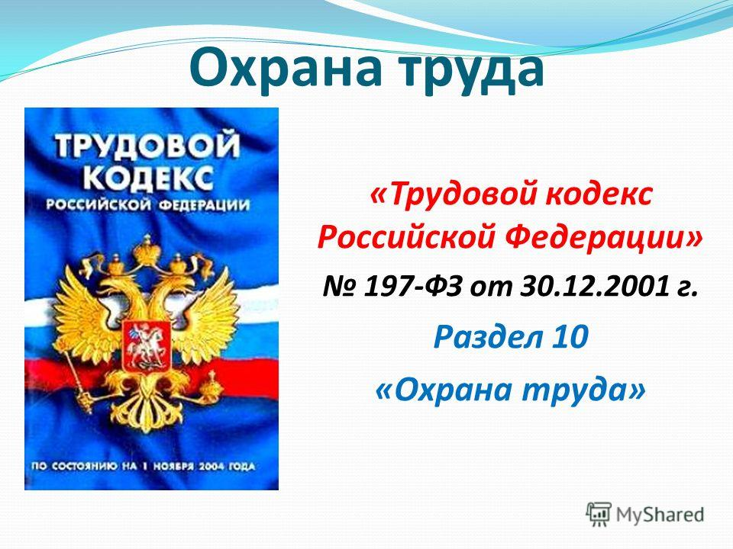
Подростки, желающие участво- вать в трудовых формированиях, могут подать заявки в Молодежный культурно-досуговый центр (МКДЦ) по адресу: пр. Советский, 18, телефон 26-21-25,
или по электронной почте dvorecmolodeji@yandex.ru
В соответствии со ст. 22 ТК РФ работодатель обязан:
- соблюдать трудовое законодательство и иные нормативные правовые акты, содержащие нормы трудового права;
- предоставлять работникам работу, обусловленную трудовым договором;
- обеспечивать безопасность и условия труда, соответствующие государственным нормативным требованиям охраны труда;
- обеспечивать работников оборудованием, инструментами, технической документацией и иными средствами, необходимыми для исполнения ими трудовых обязанностей;
- обеспечивать работникам равную оплату за труд равной ценности;

В соответствии со ст. 21 Трудового кодекса РФ работник обязан:
- добросовестно исполнять свои трудовые обязанности, возложенные на него трудовым договором;
- соблюдать правила внутреннего трудового распорядка;
- соблюдать трудовую дисциплину;
- выполнять установленные нормы труда;
- соблюдать требования по охране труда и обеспечению безопасности труда;
- бережно относиться к имуществу работодателя.

